1. СИСТЕМНЫЙ АНАЛИЗ ОРГАНИЗАЦИИ БИЗНЕСА
ВВЕДЕНИЕ 1
1.1. Системный подход к анализу функционирования бизнеса 4
1.1.1. Понятие организации 4
1.1.2. Функционально-ориентированная (иерархическая) организация 5
1.1.3. Процессно-ориентированная организация 5
1.1.4. Понятие системы 7
1.1.5. Системный подход 9
1.2. Структурный анализ организации 9
1.2.1. Структура системы 9
1.2.2. Структурный анализ 11
1.2.4. Понятия модели и моделирования 15
1.2.5. Этапы структурного анализа 16

ВВЕДЕНИЕ
Руководство компанией требует постоянного принятия решений по чрезвычайно широкому кругу вопросов: цели фирмы, пути их реализации, управленческие технологии, компетенции персонала, уровень затрат, объем сделанного в динамике (на перспективу), ценовая политика и прочее.
Эффективность принятия управленческих решений во многом зависит от подхода к управлению самого руководителя организации и субъективного восприятия им производственной проблемы в момент принятия решения. Из всего многообразия управленческих подходов наиболее распространенными в современном отечественном бизнесе являются:
- системный,
- ситуационный,
- директивный,
- процессный.
Если компания рассматривается как социотехническая организационная система из двух составляющих: внешней среды ("вход", "выход", обратная связь) и внутренней структуры (совокупность подсистем: цеха, отделы и прочие структурные подразделения, призванные перерабатывать "вход" в "выход" для достижения поставленной цели), то это говорит о применении системного подхода в управлении.
Отсутствие у руководителя единого подхода к управлению, его убежденность в необходимости правильно интерпретировать каждую возникшую ситуацию, определяя ключевые параметры ее решения, говорит о ситуационном подходе в управлении.
Принятие решений на основе жесткой регламентации функций, прав, обязанностей, нормативов, планов и заданий; оперативное руководство с применением методов принуждения говорит об использовании директивного подхода в управлении.
Дифференциация всей деятельности организации на отдельные взаимосогласованные процессы и постоянный контроль за ними и выпускаемой продукцией в рамках строгого соответствия принятой общей стратегии предприятия есть применение процессного подхода в управлении.

Совершенствование деятельности предприятия - это непрерывный процесс. Прежде чем пытаться улучшить деятельность предприятия, необходимо проанализировать, как работает предприятие в настоящее время. Для анализа необходимо знать не только то, как работает предприятие в целом, как оно взаимодействует с внешними организациями, заказчиками и поставщиками, но и как организована деятельность на каждом рабочем месте. Один человек, как правило, не обладает такой информацией. Действительно, руководитель предприятия хорошо разбирается, как работает организация в целом, но не в состоянии знать особенности деятельности всех рядовых сотрудников. Рядовой сотрудник хорошо разбирается в своих обязанностях, но плохо знает, как работают его коллеги. Следовательно, для анализа деятельности предприятия следует собрать знания множества в едином месте -создать модель деятельности предприятия. Многие корпоративные информационные системы зарубежных производителей (SAP R/3, BAAN, ROSS iRenaissance и др.) имеют в своем составе специальные средства, поддерживающие оригинальные методики, с помощью которых можно обследовать предприятия и построить модель их деятельности, однако существуют стандартизированные, опробованные в течение многих лет методологии и инструментальные средства. Наиболее известной и распространенной является предложенная в 70-х годах Дугласом Россом (Douglas Ross) методология структурного анализа SADT (Structured Analysis and Design Technique).
В начале 90-х годов в США на основе SADT был принят стандарт моделирования бизнес-процессов IDEF0 (http://www.idef.com). IDEF0 является независимым от частных организаций стандартом и получил чрезвычайно широкое распространение, он принят в качестве стандарта в нескольких международных организациях, в том числе в НАТО и МВФ. BPwin 4.1 является инструментальным средством, полностью поддерживающим стандарт IDEF0.
Основная идея методологии SADT - построение древовидной функциональной модели предприятия. Сначала функциональность предприятия описывается в целом, без подробностей. Такое описание называется контекстной диаграммой. Взаимодействие с окружающим миром описывается в терминах входа (данные или объекты, потребляемые или изменяемые функцией), выхода (основной результат деятельности функции, конечный продукт), управления (стратегии и процедуры, которыми руководствуется функция) и механизмов (необходимые ресурсы). Кроме того, при создании контекстной диаграммы формулируются цель моделирования, область (описание того, что будет рассматриваться как компонент системы, а что - как внешнее воздействие) и точка зрения (позиция, с которой будет строиться модель). Обычно в качестве точки зрения выбирается точка зрения лица или объекта, ответственного за работу моделируемой системы в целом.
Затем общая функция разбивается на крупные подфункции. Этот процесс называется функциональной декомпозицией. Затем каждая подфункция декомпозируется на более мелкие и так далее до достижения необходимой детализации описания. На рис. 1 показано дерево функций, называемое деревом узлов функциональной модели.
Каждый узел соответствует отдельному фрагменту описания - диаграмме. Модель представляет собой совокупность иерархически выстроенных диаграмм, каждая из которых является описанием какой-либо функции или работы (activity).
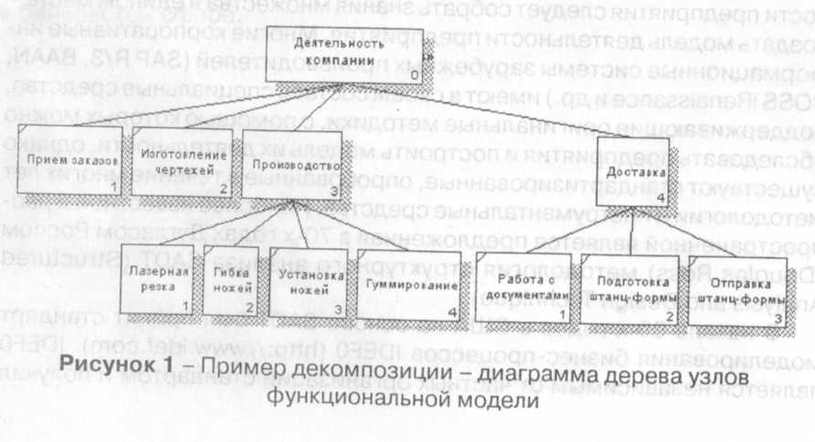
Работы на диаграммах изображаются в виде прямоугольников (функциональные блоки). Каждая работа изображает какую-либо функцию или работу и именуется глаголом или глагольной фразой, обозначающей действие, например, «Изготовление изделия», «Обслуживание клиента» и т. д. Стрелки помечаются существительным и обозначают объекты или информацию, связывающую работы между собой и с внешним миром. В отличие от моделей, отображающих структуру организации, работа на диаграмме верхнего уровня в функциональной модели - это не элемент управления нижестоящими работами. Работы нижнего уровня - это то же самое, что работа верхнего уровня, но в более детальном изложении. После каждого сеанса декомпозиции автором диаграммы формируется папка - набор документов, в который входит сама диаграмма, дополнительные отчеты и т. д. Папка направляется эксперту предметной области (т. е. человеку, хорошо разбирающемуся в моделируемом фрагменте деятельности предприятия) для проведения экспертизы. На уровне контекстной диаграммы это может быть управляющий предприятия, на уровне первой декомпозиции - начальник отдела и т. д., вплоть до рядового исполнителя. Прежде чем декомпозировать далее, на текущем уровне, необходимо внести в диаграмму все замечания экспертов. Таким образом, каждый из экспертов дополняет модель в той ее части, в которой он наиболее компетентен. В результате получается полностью адекватная системе модель, которая позволяет наглядно представить существующие недостатки, перенаправить и усовершенствовать бизнес-процессы, провести анализ стоимости производства, а также послужить основой для создания информационной системы. BPwin позволяет создавать модели процессов и поддерживает в одной модели в дополнение к IDEF0 еще два стандарта (нотации) моделирования - DFD и IDEF3. Каждая из этих трех нотаций позволяет рассмотреть различные стороны деятельности предприятия. Диаграммы IDEF0 предназначены для описания бизнес-процессов на предприятии, они позволяют понять, какие объекты или информация служат сырьем для процессов, какие результаты производят работы, что является управляющими факторами и какие ресурсы для этого необходимы. Диаграммы потоков данных (Data flow diagramming, DFD) используются для описания документооборота и обработки информации. Для описания логики взаимодействия информационных потоков более подходит IDEF3, называемая также workflow diagramming - нотацией моделирования, использующая графическое описание информационных потоков, взаимоотношений между процессами обработки информации и объектов, являющихся частью этих процессов.
В результате обследования предприятия строится функциональная модель существующей организации работы AS-IS (как есть). На основе модели AS-IS достигается консенсус между различными единицами бизнеса по тому, «кто что сделал» и что каждая единица бизнеса добавляет в процесс. Модель AS-IS позволяет выяснить, «что мы делаем сегодня» перед тем, как перепрыгнуть на то, «что мы будем делать завтра». Анализ функциональной модели позволяет понять, где находятся наиболее слабые места, в чем будут состоять преимущества новых бизнес-процессов и насколько глубоким изменениям подвергнется существующая структура организации бизнеса. Признаком неэффективной деятельности могут быть бесполезные, неуправляемые и дублирующиеся работы, неэффективный документооборот (нужный документ не оказывается в нужном месте в нужное время), отсутствие обратных связей по управлению (на проведение работы не оказывает влияния ее результат) и входу (объекты или информация используются нерационально) и т. д.
Найденные в модели AS-IS недостатки можно исправить при создании модели ТО-ВЕ (как будет) - модели новой организации бизнес-процессов. Как правило, строится несколько моделей ТО-ВЕ, из которых по какому-либо критерию выбирается наилучшая (рис. 2).
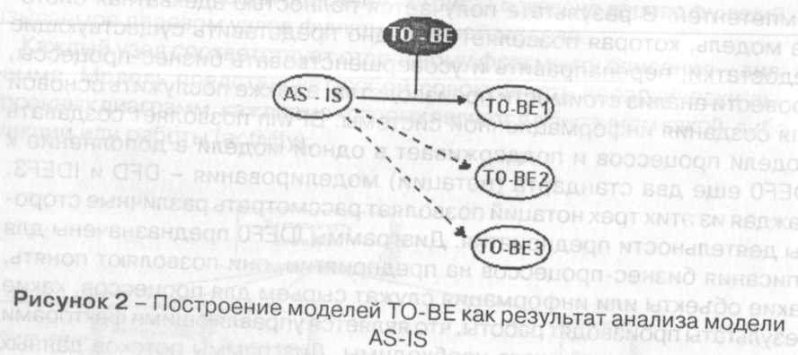
Проблема состоит в том, что таких критериев много и непросто определить важнейший.
BPwin предоставляет аналитику два инструмента для оценки модели - стоимостный анализ, основанный на работах (Activity Based Costing, ABC), и свойства, определяемые пользователем (User Defined Properties, UDP). ABC является широко распространенной методикой, используемой международными корпорациями и государственными организациями для идентификации двигателей затрат в организации. Стоимостный анализ представляет собой соглашение об учете, используемое для сбора затрат, связанных с работами, с целью определить общую стоимость процесса. Стоимостный анализ основан на модели работ, поскольку количественная оценка невозможна без детального понимания функциональности предприятия. Обычно ABC применяется для того, чтобы понять происхождение затрат и облегчить выбор нужной модели работ при реорганизации деятельности предприятия (Business Process Re-engineering, BPR). С помощью стоимостного анализа можно решить такие задачи, как определение действительной стоимости производства продукта, определение действительной стоимости поддержки клиента, идентификация работ, которые стоят больше всего (те, которые должны быть улучшены в первую очередь) и др. в каждой из моделей AS-IS и ТО-ВЕ. Следовательно, стоимостный анализ позволяет оценить, каковы будут последствия внедрения информационной системы, действительно ли это приведет к повышению производительности и экономическому эффекту и к какому именно.
BPwin позволяет делать достаточно эффективные оценки стоимости, но при этом не претендует на высокую точность таких оценок. Для точных вычислений затрат можно воспользоваться специализированным средством стоимостного анализа EasyABC. BPwin поддерживает двунаправленный экспорт-импорт в EasyABC. Результаты стоимостного анализа наглядно представляются на специальном отчете BPwin - ABC. ABC позволяет оценить стоимостные и временные характеристики системы. Если стоимостных показателей недостаточно, имеется возможность внесения собственных метрик - свойств, определенных пользователем UDP.
Оптимизация бизнес-процессов может быть выполнена с помощью имитационного моделирования. Метод функционального моделирования позволяет обследовать существующие бизнес-процессы, выявить их недостатки и построить идеальную модель деятельности предприятия. Однако часто возникает задача оптимизации конкретных технологических процессов, исследования влияния различных параметров на тот или иной технологический процесс. В этом случае функциональной модели может оказаться недостаточно. Для оптимизации технологических процессов целесообразно использовать метод имитационного моделирования.
Имитационное моделирование позволяет строить и «проигрывать» модели. В результате «проигрывания» можно получить статистику происходящих процессов так, как это было бы в реальности. Обычно имитационные модели строятся для поиска оптимального решения в условиях ограничения по ресурсам, когда другие математические модели оказываются слишком сложными.
Создание имитационной модели является очень сложной задачей. BPwin позволяет детально исследовать технологический процесс, построить диаграмму такого процесса (IDEF3) и экспортировать модель в один из самых эффективных инструментов имитационного моделирования - Arena (фирма System Modeling Corporation, http://www. sm.com). Arena позволяет строить имитационные модели, «проигрывать» и оптимизировать технологические процессы в самых разных сферах деятельности.
Отчеты и экспорт модели. BPwin 4.1 на основе информации о модели бизнес-процесссов позволяет генерировать разнообразные отчеты, которые могут быть использованы для анализа и документирования модели. Отчеты могут быть экспортированы в распространенные форматы-текстовый, MS Office, HTML и др. Результаты экспорта могут быть использованы для создания отчетов с помощью средств других производителей, например, Crystal Reports. BPwin 4.1 поддерживает также экспорт и импорт модели в текстовый файл формата IDL. Формат IDL является стандартом для экспорта и импорта моделей IDEFO, позволяет разрабатывать функциональные модели одновременно инструментальными средствами различных производителей.

1.1. Системный подход к анализу функционирования бизнеса

1.1.1. Понятие организации
Международный стандарт ИСО 9000:2000 определяет организацию как группу работников и необходимых средств с распределением ответственности, полномочий и взаимоотношений. Организация может быть корпоративной, государственной или частной. Можно дать и другое определение: организация - это систематизированное, сознательное объединение действий людей, преследующих достижение конкретных целей.
Понятие «организация» раскрывает рис. 1.1.1.
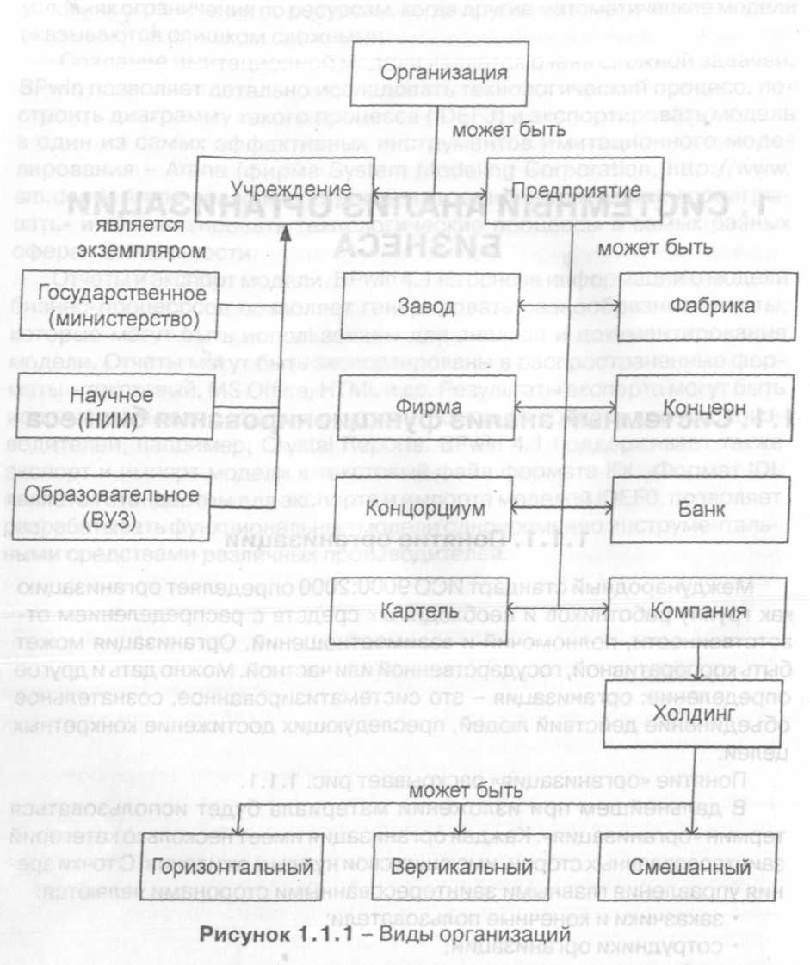
Каждая организация имеет несколько категорий заинтересованных сторон, имеющих свои нужды и ожидания. Сточки зрения управления главными заинтересованными сторонами являются:
- заказчики и конечные пользователи;
- сотрудники организации;
- собственники и/или инвесторы;
- поставщики и партнеры;
- общество, интересы которого представляют органы местного управления, и население, оказывающее влияние на организацию.
- стратегическое планирование деятельности предприятия;
- стратегическое и оперативное управление;
- планирование и разработка бизнес-процессов;
- проектирование и разработка продукции;
- производство продукции;
- поставка продукции;
- закупки материалов и комплектующих;
- техническое обслуживание, ремонт оборудования и прочие функции;
- оформление финансовых документов;
- подготовка кадров и управление персоналом.
Для выполнения этих функций организация должна быть соответствующим образом структурирована.

1.1.2. Функционально-ориентированная (иерархическая) организация
Функционально-ориентированные организации остаются неизменными и характеризуются вертикальной топологией структуры и иерархией отношений между подразделениями (рис. 1.1.2).
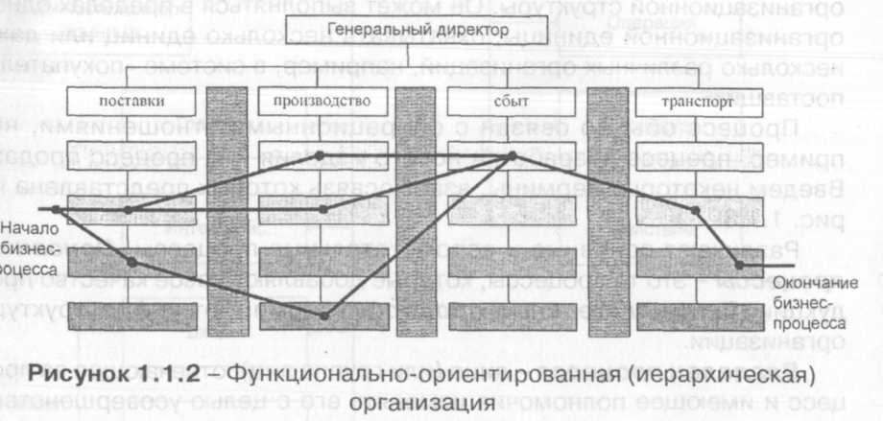

Каждая заинтересованная сторона надеется на свою собственную выгоду от той добавленной стоимости, которая появляется в результате деятельности организации.
Любая организация многофункциональна. К ее основным функциям относятся маркетинг и анализ рынка, получение прибыли.
В организации, имеющей функционально-ориентированную структуру, одно функциональное подразделение (закупки, производство, финансы и бухгалтерия) несет ответственность за все продукты и территории. Преимущество узкой специализации «компенсируется» непомерными накладными расходами на коммуникации и координацию функциональных подразделений.
Функционально-ориентированные организации обладают рядом недостатков, основными из которых являются:
- невозможность быстрой реакции на изменения;
- оторванность работающих от конечного результата;
- главным потребителем результатов труда работника является вышестоящий начальник;
- отсутствие ориентации на клиента;
- чрезвычайно усложнены взаимодействие и обмен информацией между подразделениями организации.
Альтернативой строго функциональной структуре является процессно-ориентированная структура.

1.1.3. Процессно-ориентированная организация
Понятие «процесс» - ключевое в современной теории управления бизнесом. Международный стандарт ИСО 9000:2000 определяет процесс как совокупность взаимосвязанных и взаимодействующих видов деятельности, преобразующих входы и выходы (рис. 1.1.3). Процесс включает одну или более связанных между собой процедур или функций, которые совместно реализуют некую задачу бизнеса - обычно в рамках организационной структуры. Он может выполняться в пределах одной организационной единицы, охватывать несколько единиц или даже несколько различных организаций, например, в системе «покупатель-поставщик».
Процесс обычно связан с операционными отношениями, например, процесс разработки нового изделия или процесс продаж. Введем некоторые термины, взаимосвязь которых представлена на рис. 1.1.3.
Различают основные и вспомогательные процессы. Основные процессы - это те процессы, которые добавляют новое качество продукции. Вспомогательные процессы формируют инфраструктуру организации.
Владелец процесса - лицо (или группа лиц), отвечающее за процесс и имеющее полномочия изменять его с целью усовершенствования.
Границы процесса - граница входа и граница выхода. Граница входа предшествует первой операции процесса, граница выхода следует за его последней операцией.
Интерфейс процесса - механизм (организационный, информационный, технический), посредством которого процесс взаимодействует с предшествующим и последующим процессами.
В соответствии с новым взглядом на организацию работа должна быть организована вокруг процессов. По словам Хаммера и Чампи, «не товары, а процессы их создания приносят компаниям долгосрочный успех». Целью организации должно быть совершенствование бизнес-процессов для преодоления их фрагментарности и для достижения существенных улучшений в ключевых показателях результативности, таких как затраты, качество, уровень обслуживания и оперативность.
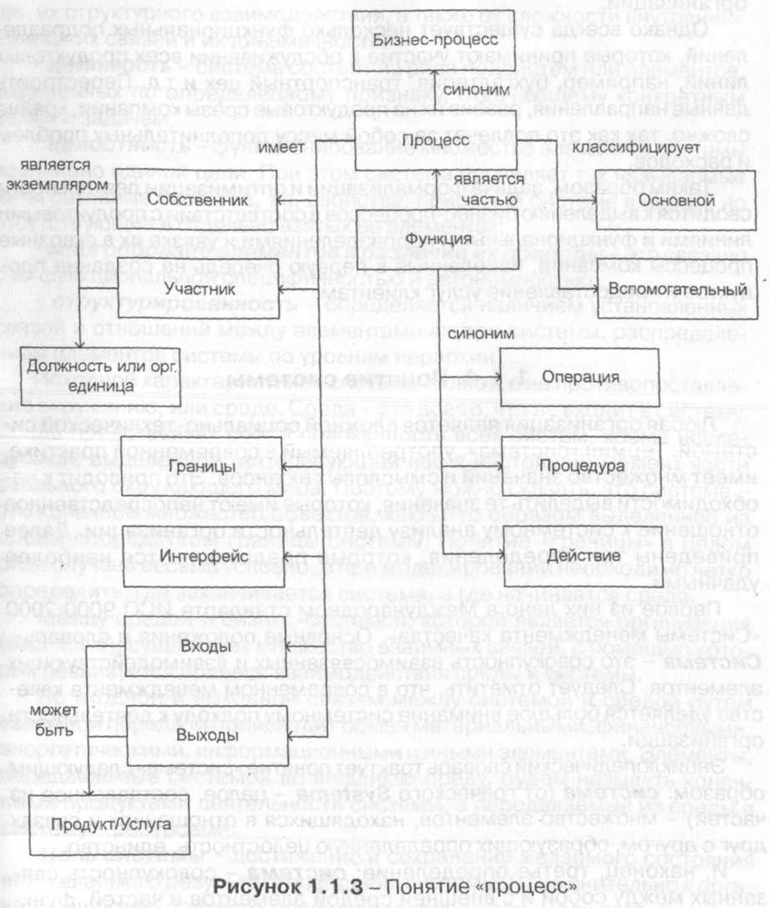
Несмотря на явные преимущества процессно-ориентированного устройства компании, добиться создания такой структуры в чистом виде не представляется возможным.
Первым шагом проекта по оптимизации деятельности должно стать выделение основных продуктов компании и выстраивание процессов в соответствии с продуктовыми линиями. Это позволяет получить продуктовые «срезы» бизнес-процессов, протекающих в организации.
Однако всегда существует несколько функциональных подразделений, которые принимают участие в обслуживании всех продуктовых линий, например, бухгалтерия, транспортный цех и т.д. Перестроить данные направления, разбив их на продуктовые срезы компании, крайне сложно, так как это повлечет за собой массу дополнительных проблем и расходов.
Таким образом, задача формализации и оптимизации деятельности сводится к выделению бизнес-процессов в соответствии с продуктовыми линиями и функциональными подразделениями и увязке их в сквозные процессы компании, нацеленные в первую очередь на создание продуктов и предоставление услуг клиентам.

1.1.4. Понятие системы
Любая организация является сложной социально-технической системой. Термин «система», употребляемый в современной практике, имеет множество значений и смысловых нюансов. Это приводит к необходимости выделить те значения, которые имеют непосредственное отношение к системному анализу деятельности организации. Далее приведены три определения, которые представляются наиболее удачными.
Первое из них дано в Международном стандарте ИСО 9000:2000 «Системы менеджмента качества». Основные положения и словарь». Система - это совокупность взаимосвязанных и взаимодействующих элементов. Следует отметить, что в современном менеджменте качества уделяется большое внимание системному подходу к деятельности организации.
Энциклопедический словарь трактует понятие «система» следующим образом: система (от греческого Systema - целое, составленное из частей) - множество элементов, находящихся в отношениях и связях друге другом, образующих определенную целостность, единство.
Третье определение: система - совокупность связанных между собой и с внешней средой элементов и частей, функционирование которых направлено на получение конкретного результата.
Как всякое фундаментальное понятие, термин «система» лучше всего конкретизируется при рассмотрении его основных свойств. Для системы характерны следующие основные свойства:
- целенаправленность - определяет поведение системы;
- сложность - зависит от множества входящих в систему компонентов, их структурного взаимодействия, а также от сложности внутренних и внешних связей и их динамичности;
- делимость - система состоит из ряда подсистем или элементов, выделенных по определенному признаку, отвечающему конкретным целям и задачам;
- целостность - функционирование множества элементов системы подчинено единой цели. При этом система проявляет так называемые интегративные свойства, т.е. свойства, присущие системе в целом, но отсутствующие в отдельно взятых ее элементах;
- многообразие элементов и различие их природы - это связано с их функциональной специфичностью и автономностью;
- структурированность - определяется наличием установленных связей и отношений между элементами внутри системы, распределением элементов системы по уровням иерархии.
Исходной характеристикой системы является ее противопоставление окружению, или среде. Среда - это все то, что не входит в систему. Среда представляет собой совокупность всех систем, кроме исследуемой (интересующей нас) в настоящий момент части реального окружающего мира. Поэтому можно сказать, что система - это конечное множество объектов, каким-то образом выделенное из среды посредством границы системы. Понятие «границы» в целом ряде случаев весьма условно, и при моделировании необходимо четко определить, где заканчивается система, а где начинается среда.
Между средой и бизнес-системой, которой является организация (рис. 1.1.4), существует множество взаимных связей, с помощью которых реализуется процесс взаимодействия среды и системы.
По входной и выходной связям между системой и средой путем взаимной передачи происходит обмен материальными, финансовыми, энергетическими, информационными и иными элементами. Элементы, передаваемые системой во внешнюю среду, будем называть конечными продуктами деятельности системы, а передаваемые из среды в систему - ресурсами.
Цель системы - достижение и сохранение желаемого состояния или желаемого результата поведения системы. Применительно к организации более подходит иное определение цели. Цель организации - стремление к максимальному результату, выражаемому в максимизации ценности капитала, при постоянном сохранении определенного уровня ликвидности и достижении целей производства и сбыта с учетом социальных задач. Вспомогательной стоимостной целью является стремление к оптимальной расчетной прибыли за период.
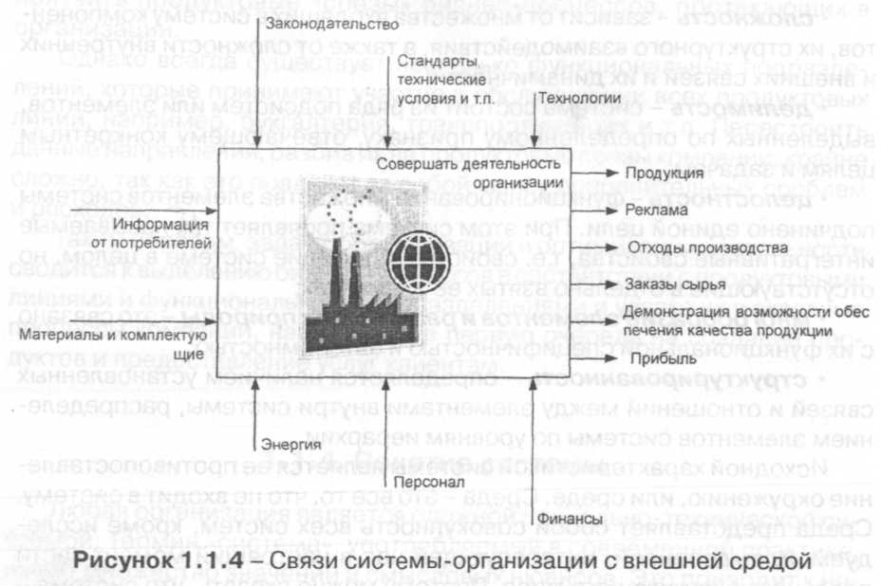
Задача системы - описание способа достижения цели, содержащее указание на цель с желаемыми конкретными числовыми (в том числе временными) характеристиками.
Система целей - совокупность взаимоувязанных целей. В соответствии с определением понятия «система» для одного и того же объекта может быть рассмотрено несколько систем целей, т.е. использовано несколько оснований для их классификации, например:
- стратегические и тактические цели;
- долгосрочные (выполнение через несколько лет) и краткосрочные (выполнение через год и ранее) цели;
- производственные, финансовые, социальные цели, цели повышения качества продукции и т.п.
Древовидная система целей (рис. 1.1.5) включает как минимум глобальную цель - существование организации и две главные цели - цель функционирования (выпускать продукцию) и цель развития (развиваться).
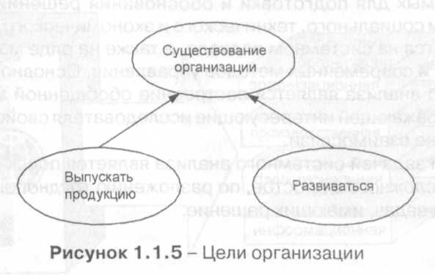
Таким образом, система представляет собой упорядоченное подмножество объектов, интенсивность взаимосвязей которых превышает интенсивность отношений с объектами, не входящими в данное подмножество, т.е. с внешней средой.
Объект (элемент, компонент) - часть системы, выделенная по какому-либо признаку, сформулированному заинтересованным лицом. При этом объекты системы и отношения между ними выделяются в зависимости от точки зрения заинтересованного лица или группы лиц. Например, одно и то же предприятие может рассматриваться как производственная, организационно-экономическая или социальная система. Выбор точки зрения - категория системного анализа, характеризующаяся выделением определенных аспектов рассмотрения проблемы и применением особой терминологии, соответствующей этим аспектам.

1.1.5. Системный подход
Системный подход - это методология специального научного познания и социальной практики, а также объяснительный принцип, в основе которого лежит исследование объектов как систем. Методологическая специфика системного подхода определяется тем, что он ориентирует исследование на:
- раскрытие целостности объекта и обеспечивающих его механизмов;
- выявление многообразных типов связей сложного объекта;
- сведение этих связей в единую теоретическую картину.
Системный подход реализует представление сложного объекта в виде иерархической системы взаимосвязанных моделей, позволяющих фиксировать целостные свойства объекта, его структуру и динамику.
На системном подходе основывается системный анализ - совокупность методологических средств, используемых для подготовки и обоснования решений по сложным проблемам социального, технического и экономического характера. Он также связан с рядом математических дисциплин и современных методов управления.
Основной процедурой системного анализа является построение обобщенной модели, адекватно отображающей интересующие исследователя свойства реальной системы и ее взаимосвязи.
Главной задачей системного анализа является поиск путей по превращению сложного в простое, по разложению труднопонимаемой задачи на ряд задач, имеющих решение.

1.2. Структурный анализ организации

1.2.1. Структура системы
Структура системы - это совокупность устойчивых связей объекта, обеспечивающих его целостность и тождественность самому себе, т.е. сохранение основных свойств при различных внешних и внутренних изменениях. С другой стороны, структура системы - частичное упорядочение элементов системы и отношений между ними по какому-либо признаку. Структура невозможна вне системы, равно как и система всегда структурирована.
Структуризация направлена на:
- выявление реальных целей системы;
- выяснение альтернативных путей достижения этих целей;
- достижение взаимосвязей между элементами:
- получение возможности моделирования системы.
Переход от системы к структуре может быть осуществлен только при условии, что найдены элементы и их устойчивые отношения. Причем, как правило, существует большое число критериев, по которым выбираются составляющие систему элементы. Таким образом, можно говорить о множественности структур системы.
В организациях может быть выделено несколько типовых структур (рис. 1.2.1).
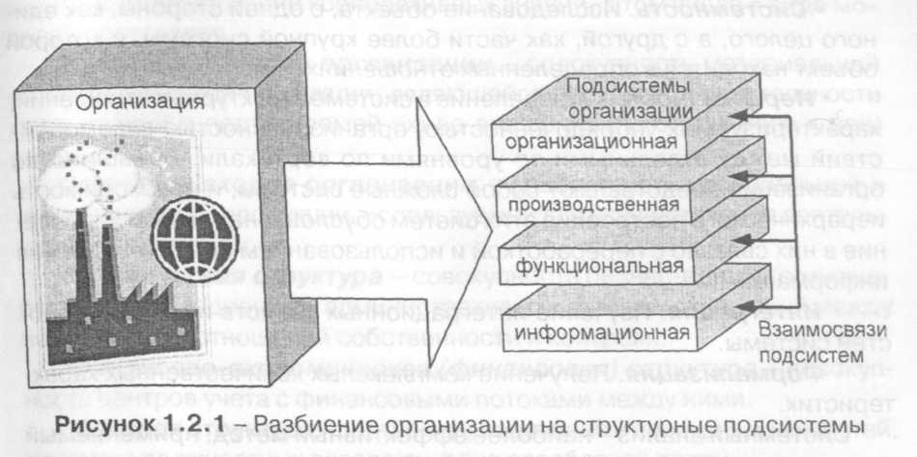
Организационная структура - это структура, элементами которой являются подразделения организации разного уровня иерархии, а отношениями - отношения входимости и руководства-подчинения.
Производственная структура - часть организации, выполняющая задачи оперативного управления производством и обеспечивающая выпуск продукции и/или предоставление услуг.
Функциональная структура - структура, элементами которой являются функции, реализуемые подразделениями предприятия, а отношениями - связи, обеспечивающие передачу между элементами предметов труда.
Информационная структура - совокупность центров производства, сбора, анализа и распространения информационных потоков.
Структура выходов организации - совокупность материальной и нематериальной продукции, являющейся результатом деятельности организации и поставляемой ею во внешнюю (по отношению к ней) среду.
Структура входов организации - совокупность материальной и нематериальной продукции, используемой для осуществления деятельности организации.
Юридическая структура - совокупность бизнес-единиц с множеством организационных, административно-правовых отношений между ними, а также отношений собственности и контроля.
Финансово-экономическая (финансовая) структура - совокупность центров учета с финансовыми потоками между ними.
Штатная структура - состав подразделений и перечень должностей, размеры должностных окладов и фонд заработной платы.
Социальная структура - разбиение персонала организации на группы по социальным показателям.
Территориальная структура - совокупность мест расположения элементов организационной структуры.
При выполнении системного анализа следует придерживаться следующих принципов:
Оптимальность. В результате анализа необходимо найти оптимальное решение задачи.
Эмерджентность. Этот принцип предполагает следующее важное свойство системы: чем больше система и чем больше различие между частью и целым, тем выше вероятность того, что свойства целого могут сильно отличаться от свойств его частей. Принцип эмерджентности позволяет выявить несовпадение локальных оптимумов целей системы с глобальным оптимумом системы. Этот фактор необходимо учитывать при проведении системного анализа деятельности организации, поскольку он играет важную роль.
Системность. Исследование объекта, с одной стороны, как единого целого, а с другой, как части более крупной системы, с которой объект находится в определенных отношениях.
Иерархичность. Определение в системе структурных отношений, характеризуемых упорядоченностью, организованностью взаимодействий между отдельными ее уровнями по вертикали. Большинство организаций представляют собой сложные системы, и необходимость иерархического построения этих систем обусловлена тем, что управление в них связано с переработкой и использованием больших объемов информации.
Интеграция. Изучение интеграционных свойств и закономерностей системы.
Формализация. Получение комплексных количественных характеристик.
Итак, системный анализ - наиболее эффективный метод, применяемый при построении модели организации. Однако при проведении его могут возникать как проблемы, обусловленные сложностью социально-технических систем, так и проблемы политического характера, если заинтересованные группы конфликтуют. При сочетании этих проблем системный анализ становится трудным и кропотливым делом, при котором аналитик должен играть роль посредника между заказчиком и исполнителем. Руководители предприятий обычно интуитивно понимают свои проблемы, но не могут объяснить их, и, кроме того, они часто имеют весьма туманное представление о том, какую пользу могут принести им информационные технологии. Разработчики же с энтузиазмом говорят о существующих возможностях в области построения систем обработки данных, но они, как правило, не имеют информации о том, что именно является наилучшим для той или иной организации.
Основополагающая концепция состоит в построении при помощи графических методов системного анализа совокупности моделей различных аспектов деятельности организации, которые дают возможность управленцам и аналитикам получить ясную общую картину бизнес-процессов.
Системный подход применяется для решения различного рода сложных задач, в число которых входят:
- совершенствование системы управления организации и анализ ее деятельности;
- подготовка к внедрению системы управления предприятием;
- внедрение систем менеджмента качества и их сертификация;
- оптимизация, инжиниринг и реинжиниринг бизнес-процессов;
- внедрение информационных систем на предприятии;
- документирование корпоративных знаний, в том числе в виде моделей прототипов.

1.2.2. Структурный анализ
Методологической разновидностью системного анализа является структурный анализ. Он был разработан в 60-70-х годах XX века Дугласом Т. Россом в виде методологии SADT (Structured Analysis and Design Technique) - технология структурного анализа и проектирования.
В основе структурного анализа лежит выявление структуры как относительно устойчивой совокупности отношений, признание методологического примата отношений над элементами в системе, частичное отвлечение от развития объектов. Основным понятием структурного анализа служит структурный элемент (объект) - элемент, выполняющий одну из элементарных функций, связанных с моделируемым предметом, процессом или явлением.
Структурный анализ предполагает исследование системы с помощью ее графического модельного представления, которое начинается с общего обзора и затем детализируется, приобретая иерархическую структуру со все большим чистом уровней. Для такого подхода характерны:
- разбиение на уровни абстракции с ограничением числа элементов на каждом из уровней (обычно от 3 до 9);
- ограниченный контекст, включающий лишь существенные на каждом уровне детали;
- использование строгих формальных правил записи;
- последовательное приближение к конечному результату.
Цель структурного анализа заключается в преобразовании общих, расплывчатых знаний об исходной предметной области в точные модели, описывающие различные подсистемы моделируемой организации.
Декомпозиция (рис. 1.2.2) является условным приемом, позволяющим представить систему в виде, удобном для восприятия, и оценить ее сложность. В результате декомпозиции подсистемы по определенным признакам выделяются отдельные структурные элементы и связи между ними. Декомпозиция служит средством, позволяющим избежать затруднений в понимании системы. Глубина декомпозиции определяется сложностью и размерностью системы, а также целями моделирования.
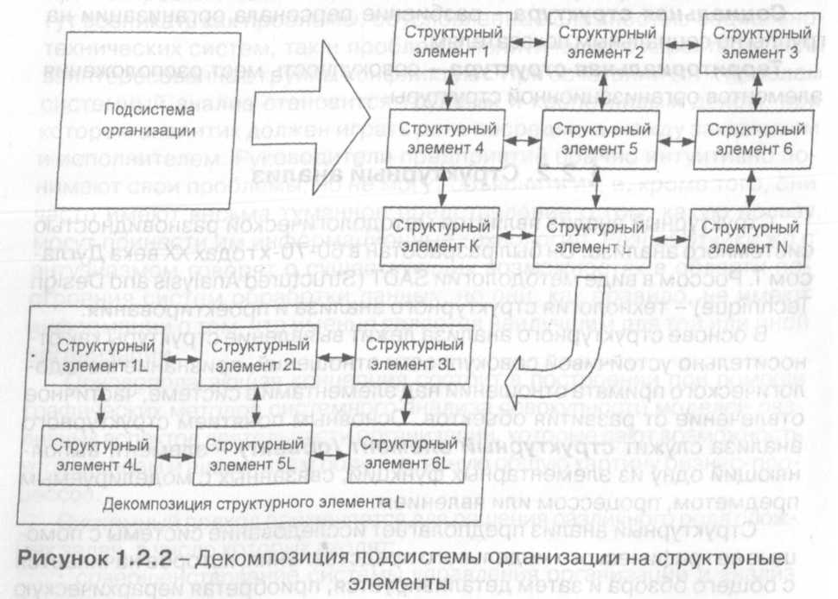
Следует помнить, что ни одна отдельно взятая подсистема не может обеспечить моделирование бизнес-процессов полностью. Поэтому для получения целостной картины деятельности организации необходимо взять за основу описание одной из выделенных структур и интегрировать его с остальными. Как показывает практика, основой для такой интеграции чаще всего служит функциональная или информационная подсистема.
Любая организация, как правило, имеет большое количество подсистем, поэтому число структурных элементов и связей между ними весьма велико.
Каждый структурный элемент (или объект) и связь обладают определенными свойствами, которые должны быть описаны (рис. 1.2.3). Одной из разновидностей свойств являются атрибуты. Атрибут - необходимое, существенное, неотъемлемое свойство объекта. Естественно, что разные структурные элементы имеют разные атрибуты.
Каждый объект или связь имеет также набор характеристик (рис. 1.2.3), при помощи которых можно задать количественные и качественные характеристики моделируемых элементов. В частности, для каждой функции можно задать ее имя, уникальный код в проекте, автора, время и дату создания, детальное описание, пример реализации, временные и стоимостные затраты на выполнение данной функции и т. д. Все указанные характеристики объектов и связей формализованы и используются при проведении анализа или составлении отчета.
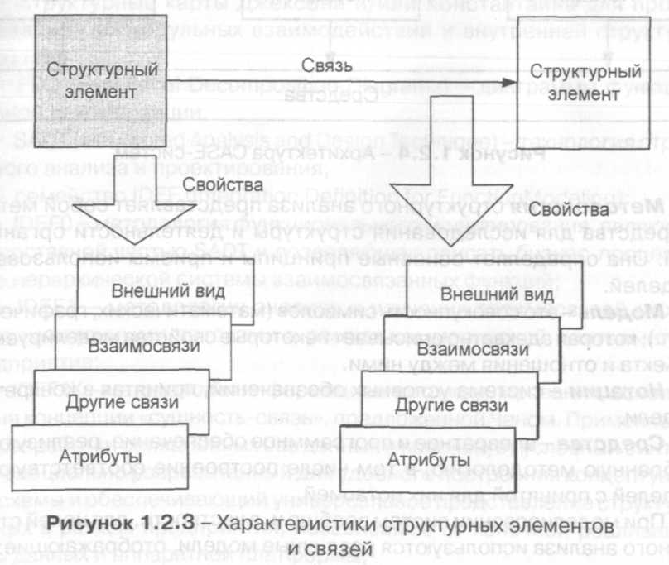

Структурный анализ как совокупность методов моделирования сложных систем вследствие большой размерности решаемых задач должен опираться на мощные средства компьютерной поддержки, обеспечивающей автоматизацию труда системных аналитиков. Такими средствами являются CASE-системы (Computer Aided Software Engineering).
Архитектура большинства CASE-систем основана на парадигме «методология - модель - нотация - средства» (рис. 1.2.4).
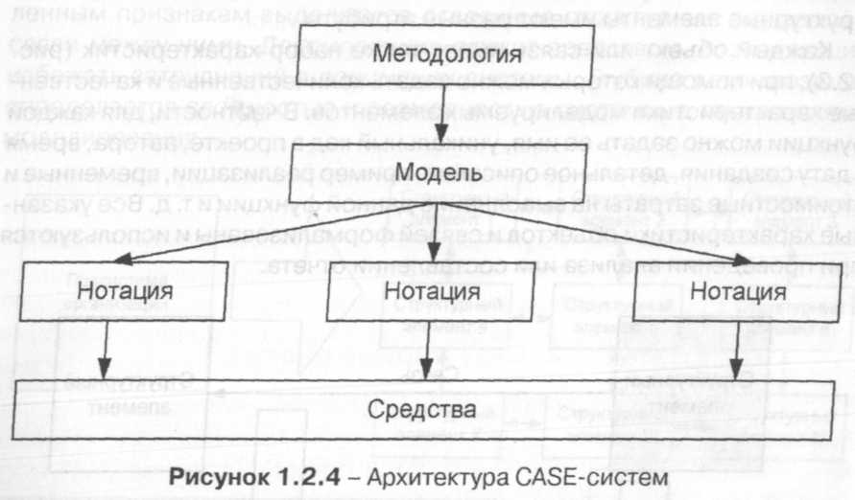
Методология структурного анализа представляет собой методы и средства для исследования структуры и деятельности организации. Она определяет основные принципы и приемы использования моделей.
Модель - это совокупность символов (математических, графических и т.п.), которая адекватно описывает некоторые свойства моделируемого объекта и отношения между ними.
Нотации - система условных обозначений, принятая в конкретной модели.
Средства - аппаратное и программное обеспечение, реализующее выбранную методологию, в том числе построение соответствующих моделей с принятой для них нотацией.
При моделировании систем вообще и, в частности, для целей структурного анализа используются различные модели, отображающие:
- функции, которые система должна выполнять;
- процессы, обеспечивающие выполнение указанных функций;
- данные, необходимые при выполнении функций, и отношения между этими данными;
- организационные структуры, обеспечивающие выполнение функций;
- материальные и информационные потоки, возникающие в ходе выполнения функций.
Среди многообразия средств, предусмотренных для проведения структурного анализа, наиболее часто и эффективно применяются:
- DFD (Data Flow Diagrams) - диаграммы потоков данных в нотациях Гейна-Сарсона, Йордона-Де Марко и других, обеспечивающие требования анализа и функционального проектирования информационных систем;
- STD (State Transition Diagrams) - диаграммы перехода состояний, основанные на расширениях Хартли и Уорда-Меллора для проектирования систем реального времени;
- ERD (Entity-Relationship Diagrams) - диаграммы «сущность-связь» в нотациях Чена и Баркера;
- структурные карты Джексона и/или Константайна для проектирования межмодульных взаимодействий и внутренней структуры объектов;
- FDD (Functional Decomposition Diagrams) - диаграммы функциональной декомпозиции;
- SADT (Structured Analysis and Design Technique) - технология структурного анализа и проектирования;
- семейство IDEF (Integration Definition for FunctionModeling):
IDEF0 - методология функционального моделирования, являющаяся составной частью SADT и позволяющая описать бизнес-процесс в виде иерархической системы взаимосвязанных функций;
IDEF1 - методология анализа и изучения взаимосвязей между информационными потоками в рамках коммерческой деятельности предприятия;
IDEF1X - методология информационного моделирования, основанная на концепции «сущность-связь», предложенной Ченом. Применяется для разработки реляционных баз данных и использует условный синтаксис, специально разработанный для удобного построения концептуальной схемы и обеспечивающий универсальное представление структуры данных в рамках предприятия, независимое от конечной реализации базы данных и аппаратной платформы;
IDEF3 - методология документирования технологических процессов, предприятия, позволяющая моделировать их сценарии посредством описания последовательности изменений свойств объекта в рамках рассматриваемого процесса;
IDEF4 - методология объектно-ориентированного проектирования для поддержки проектов, связанных с объектно-ориентированными реализациями;
IDEF5 - методология, обеспечивающая наглядное представление данных, полученных в результате обработки онтологических запросов в простой, графической форме.
К важнейшим признакам, по которым проводится классификация моделей, относятся:
- закон функционирования и характерные особенности выражения свойств и отношений оригинала;
- основания для преобразования свойств и отношений модели в свойства и отношения оригинала.
По первому признаку модели делятся на логические, материальные и семантические, или вербальные (рис. 1.2.5).
Логические модели функционируют по законам логики в сознании человека или в компьютере, работающем под управлением написанной человеком программы. Логические делятся на: 1.образные (иконические) - выражают свойства оригинала с помощью наглядных образов, имеющих прообразы среди объектов материального мира; 2.знаковые (символические) - выражают свойства моделируемой системы с помощью условных знаков или символов; 3.образно-знаковые - совмещают в себе признаки образных и знаковых моделей.
Материальные модели функционируют в соответствии с объективными законами природы. Материальные модели бывают: 1.функциональные (отражают только функциональные свойства); 2.геометрические (отражают только пространственные свойства); 3.функционально-геометрические модели.
Семантические, или вербальные, модели являются словесными описаниями объектов моделирования. Они применяются в ряде случаев, в частности, на начальных этапах моделирования деятельности организации, при опросе экспертами персонала с целью получения необходимой информации. Основная проблема, возникающая при построении вербальных моделей бизнес-процессов организации, заключается в установлении эффективного взаимодействия между экспертами предметной области (сотрудниками организации) и специалистами в области моделирования.
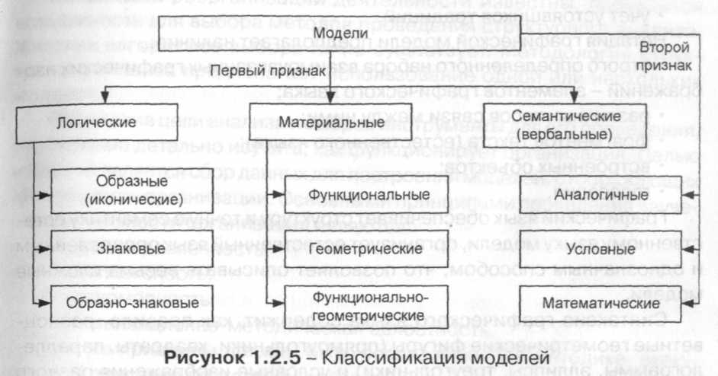
По второму признаку модели делятся на условные, аналогичные и математические (рис. 1.2.5).
Условные модели выражают свойства и отношения оригинала на основании принятого условия или соглашения. У таких моделей сходство с оригиналом может совершенно отсутствовать. Следует отметить, что образные и образно-знаковые модели относятся тоже к условным.
Аналогичные модели обладают сходством с оригиналом, достаточным для перехода к оригиналу на основании умозаключения по аналогии.
Математические модели обеспечивают переход к оригиналу, фиксацию и исследование его свойств и отношений с помощью математических методов. Математические модели обладают важными достоинствами - четкостью, возможностью строгой дедукции, проверяемостью. Однако в целом ряде случаев при построении математических моделей, например, для описания процесса производства стали, могут возникнуть практически непреодолимые трудности.
Можно провести классификацию моделей в зависимости от их назначения. С точки зрения учета временного фактора выделяют статичные, имитационные и динамические модели.
Статичные модели описывают содержательную сторону системы, не изменяющуюся во времени. Они могут быть функционально-информационными, т.е. описывать структуру информации, на основе которой функционирует система, и структурными, т.е. описывать структуру системы.
Имитационные модели позволяют моделировать поведение системы в зависимости от вводимой исходной информации.
Динамические модели позволяют моделировать поведение системы во времени, учитывая фактор ее развития. С их помощью моделируют поток событий.

1.2.4. Понятия модели и моделирования
Создаваемая модель должна давать ответ на следующие вопросы:
Кто из сотрудников организации должен выполнять конкретные функции?
При каких условиях нужно выполнять функцию?
Что должен сделать сотрудник в рамках данной функции?
Каким образом следует ее выполнять?
Какие ресурсы при этом необходимы?
Каковы результаты выполнения функции?
Какие информационные средства нужны?
Каким образом все это согласовать?
Как все это можно осуществить наиболее эффективно?
Как можно изменить или построить бизнес-процесс?
Как снизить риск и повысить эффективность изменений?
Вспомним, что модель представляет собой совокупность объектов и отношений между ними, которая адекватно описывает лишь некоторые свойства моделируемой системы. Модель является лишь одним из многих возможных толкований системы. Это толкование должно устраивать пользователя в данной ситуации, в данный момент времени.
Для модели в общем случае характерны четыре свойства:
- уменьшенный масштаб (размер) модели, точнее, ее сложность, степень которой всегда меньше, чем у оригинала. При построении модели сознательно вводятся упрощения;
- сохранение ключевых соотношений между разными частями;
- работоспособность, т.е. возможность в принципе работать, как оригинал-моделируемый объект (во всяком случае, похожим образом);
- адекватность действительным свойствам оригинала (степень достоверности).
Важно также подчеркнуть, что любая модель отражает точку зрения той или иной группы проектировщиков. Каждой модели присущи свои цели и задачи, и поэтому объект бизнеса, представляющий собой сложный комплексный организм, как правило, описывается некоторым набором моделей, в совокупности образующих общую модель данной бизнес-системы.
Использование множества моделей приводит к необходимости их классифицировать. Обоснованная классификация объектов представляет собой их условное группирование по заданным признакам в соответствии с определенной целью. При различных целях одни и те же объекты могут классифицироваться по-разному. Классификация не является самоцелью, она диктуется потребностями теории и практики. Целесообразная классификация моделей обеспечивает удобство при выборе методов моделирования и получение желаемых результатов.
При моделировании организаций проводится главным образом условное моделирование, т.е. предполагается замещение оригинала условной моделью, представляющей его только в рамках договоренности о смысле, приписанном этой модели. В связи с этим вопрос о нотациях, используемых в знаковых и образно-знаковых моделях, приобретает большое значение.
К нотации модели предъявляются следующие основные требования:
- простота - простое при прочих равных условиях предпочтительнее сложного;
- наглядность - хотя бы отдаленное сходство с оригиналом облегчает использование модели;
- индивидуальность - достаточное отличие от других обозначений;
- однозначность - недопустимость обозначения одним символом различных объектов;
- единообразие - применение аналогичных правил при моделировании однородных объектов;
- определенность - четкие правила использования модели;
- учет устоявшихся традиций.
Нотация графической модели предполагает наличие:
- строго определенного набора взаимоувязанных графических изображений - элементов графического языка;
- различных типов связи между ними;
- фрагментов текста (естественного языка);
- встроенных объектов;
- глоссария.
Графический язык обеспечивает структуру и точную семантику естественному языку модели, организует естественный язык определенным и однозначным способом, что позволяет описывать весьма сложные модели.
Синтаксис графического языка содержит, как правило, разноцветные геометрические фигуры (прямоугольники, квадраты, параллелограммы, эллипсы, треугольники) и условные изображения разного рода.
Встроенные объекты - объекты других программных систем (Word, Excel, математические пакеты) - улучшают информационную насыщенность модели, делают ее более полной.
Глоссарий помогает пользователям разобраться с терминологией модели, облегчая тем самым ее понимание и использование.

1.2.5. Этапы структурного анализа
Проведение структурного анализа организации предполагает наличие нескольких этапов:
- построение иерархии целей оптимизации деятельности организации;
- выбор методологии;
- выбор моделей;
- анализ деятельности организации;
- разработка моделей в соответствии с иерархией целей;
- оптимизация моделей;
- реорганизация деятельности.
На первом этапе выявляются и описываются цели, которые планируется достичь в ходе структурного анализа деятельности организации. Их, как правило, бывает несколько. В связи с этим цели необходимо ранжировать, выстроить их иерархию.
Когда цели реорганизации деятельности известны, появляется возможность для выбора методов проведения структурного анализа. Жестких алгоритмов выбора их не существует. Методология структурного анализа предполагает использование одной или нескольких моделей.
Определив цели анализа и выбрав инструменты для его проведения, необходимо детально изучить, как функционирует организация. Целью изучения является сбор данных для построения моделей, отображающих деятельность организации. Основными принципами проведения изучения деятельности организации являются:
- целенаправленность;
- комплексность;
- планомерность:
- организационно-методическая целостность.
Эти же принципы должны быть реализованы и в методике, включающей описания программы действий, изучаемых объектов, степени детализации изучения, методов сбора данных и правил их обработки. Такая методика обеспечивает стандартизацию изучения предметной области и формализованное представление данных.
Сбор информации производится в рамках всех основных структур организации. Большая часть собираемой информации не является очевидной, сформулированной и однозначной. В связи с этим перед началом моделирования необходимо выявить основные структурообразующие элементы системы управления анализируемой организации и зафиксировать их. К таким элементам относятся:
- организационная структура компании;
- структура территории;
- состав и структура основных бизнес-процессов компании;
- классификация и структура основных рабочих документов;
- классификация и структура информационных систем.
Организационная структура является наиболее очевидной составляющей любой компании. Однако и здесь могут быть проблемы. Так проблема возникает при наличии прямой (дисциплинарной) подчиненности одного организационного элемента другому и одновременно дополнительной (функциональной) подчиненности. Наиболее ярким примером может служить бухгалтерия крупной компании, имеющей несколько направлений деятельности. Бухгалтеры, обслуживающие некоторое направление деятельности такой компании, входят в состав единой бухгалтерии и подчиняются (дисциплинарно) главному бухгалтеру (иногда финансовому директору). Однако функциональная подчиненность (в рамках основных функциональных обязанностей бухгалтеров, обслуживающих направление) подразумевает их подчинение руководителю функционального блока (направления).
Характерной проблемой является наличие неофициальных отношений подчинения. Формально зафиксированное подчинение одних сотрудников другим на практике зачастую отсутствует. В результате появляется новая организационная структура, в целом соответствующая формальной, но в определенных частях отличающаяся от нее.
Третья серьезная проблема связана с отделением юридической структуры от управленческой. Эта особенность характерна в первую очередь для компаний-холдингов, имеющих в своем составе несколько юридических лиц. Управленческая структура (структура подчинения с точки зрения оперативного управления) почти всегда значительно отличается от юридической. Это объясняется тем, что существуют разные принципы и критерии формирования управленческой и юридической структур. Юридическая структура формируется с точки зрения интересов стратегического управления, а также с точки зрения требований бизнеса, которым занимается организация. Управленческая же структура выстраивается и оптимизируется с точки зрения более эффективного оперативного управления. В результате в одном подразделении (в рамках управленческой структуры) могут работать специалисты, состоящие в штате нескольких юридических лиц.
Структура территории может оказаться важной для распределенных организаций, где территориальное расположение отдельных подразделений (филиалов) в значительной мере влияет на особенности устройства системы управления, в частности, бизнес-процессами.
Несмотря на то, что во многих организациях нет четко сформулированных регламентных документов, описывающих правила ведения бизнеса и выполнения связанных с этим процедур, структуру основных и вспомогательных процессов верхнего уровня можно определить, и это должно быть сделано в самом начале работ по моделированию. Данная структура в той или иной степени идентична для всех компаний, занятых аналогичной деятельностью. В связи с этим можно использовать существующие обобщенные (референтные) модели процессов, создаваемые для различных отраслевых областей. Выделение структур процессов обеспечит в дальнейшем более эффективное планирование и управление в ходе моделирования, а также облегчит получение структурированной информации о деятельности моделируемой организации.
Одной из важных задач повышения эффективности деятельности организации является оптимизация документооборота и создание системы управленческого учета. Для решения этой задачи необходимо иметь структурированную систему классификации всего информационного пространства организации, включающего как документы, так и отдельные экономические, финансовые, производственные и другие показатели. Формирование данной структуры - один из наиболее приоритетных этапов моделирования.
Задачи, связанные с созданием и внедрением информационных технологий, требуют детального анализа существующих информационных систем - их структуры и участия в бизнес-процессах организации. В связи с этим необходимо заранее, до детального моделирования процессов, сформировать структурированный перечень всех интересующих информационных систем, а также оценить их внутреннюю структуру (прежде всего - набор основных модулей и экранных форм).
Таким образом, для того, чтобы построить адекватную и востребованную модель организации, необходимо уже на первоначальных этапах моделирования задуматься о выделении и фиксации всех основополагающих структур. Грамотное их формирование обеспечивает качественный «задел» на будущее. Это позволит продуманно и прогнозируемо разработать все новые детальные модели, имеющие определенное место в общей модели структуры организации и соответствующие целям анализа отдельных элементов и организации в целом.
От качества и количества информации, полученной при изучении организации, зависит, насколько адекватной будет построенная модель.
Разработка моделей деятельности организации включает несколько этапов:
- выделение множества объектов, оказывающих существенное влияние на деятельность структурного элемента;
- спецификацию входных и выходных потоков (информации, материалов, продуктов, услуг, финансов и т.д.);
- выявление основных процессов, определяющих деятельность структурного элемента и обеспечивающих реализацию его целевых функций;
- спецификацию потоков между основными процессами деятельности, уточнение связей между процессами и внешними объектами;
- оценку объемов, интенсивности и других необходимых характеристик потоков;
- разработку функциональной модели деятельности структурного элемента;
- объединение моделей структурных элементов в единую модель деятельности организации.
Построенная модель должна быть оптимизирована по критериям, представляющим интерес для пользователя. После этого проводится анализ моделей, результаты которого используются для реорганизации деятельности.

